
<<SIGLA>>

Especificação Funcional

<<SIGLA N2>> – Nome N2

Histórico de Versões

Versão | Data | Descrição | Autor

- Nome N2
<<Texto com a descrição do N2>>

- Funcionalidades
Funcionalidade | Descrição
<<Nome de cada N3>> | <<Descrição do respectivo N3>>

- Jornada do Usuário
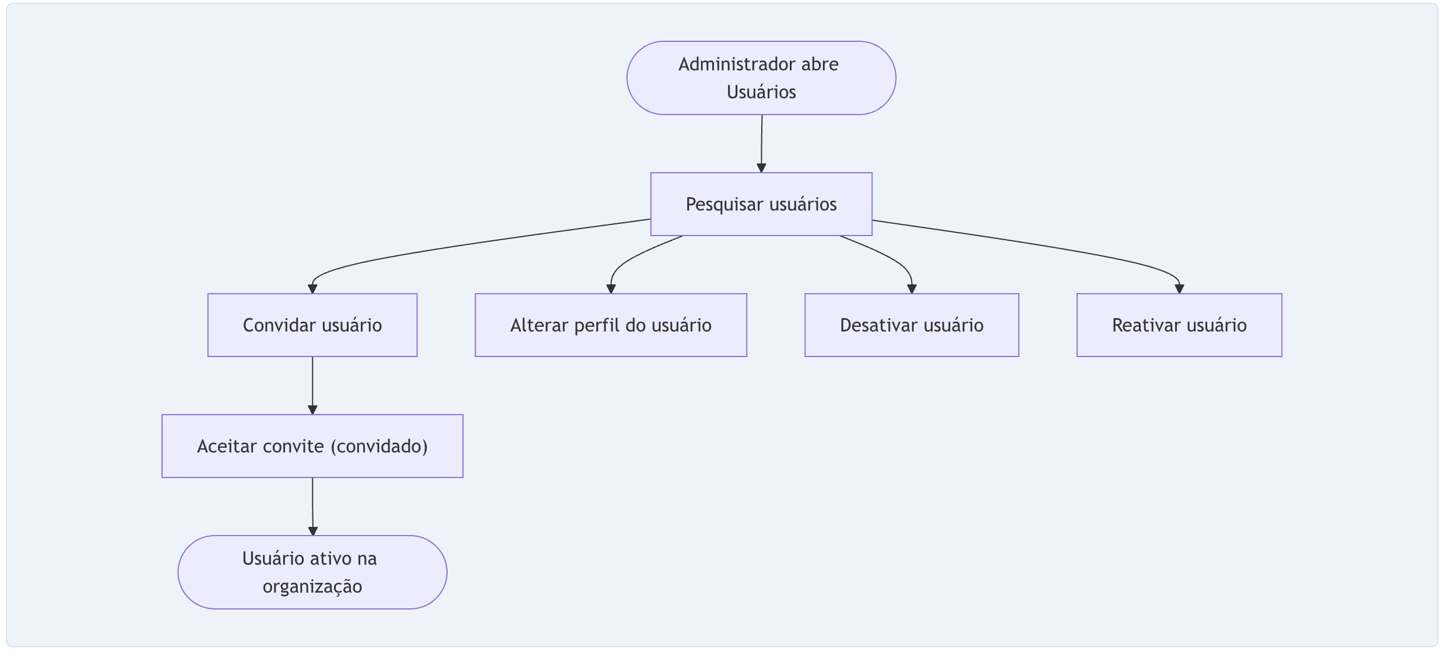

- Permissões
<<tabela com as permissões do N2>>

Funcionalidade: <<Nome da Funcionalidade>>
- Descrição
<<Descrição do N3>>

- Editar Evento
<<Lista com as regras de negócio do N3. Deve ser em formato de tabela, com as colunas número e descrição>>

- Visualizar Evento
<<todos os cenários do N3>>

- Telas e Protótipos
<<imagem com as telas da funcionalidade. Para cada tela, listar os respectivos campos.>>

- Campos Automáticos
<<tabela com os campos automáticos.>>

